ผลการปฏิบัติงานป้องกันปราบปรามสถานีตำรวจภูธรกงหรา
เดือน มกราคม 2568

รายงานการปฏิบัติราชการประจำเดือน มกราคม 256๘
ประจำปีงบประมาณ พ.ศ. 2568
สถานีตำรวจภูธรกงหรา งานป้องกันปราบปราม
1.ตรวจค้นบุคคลยานพาหนะ จำนวน 2๑๕ ครั้ง
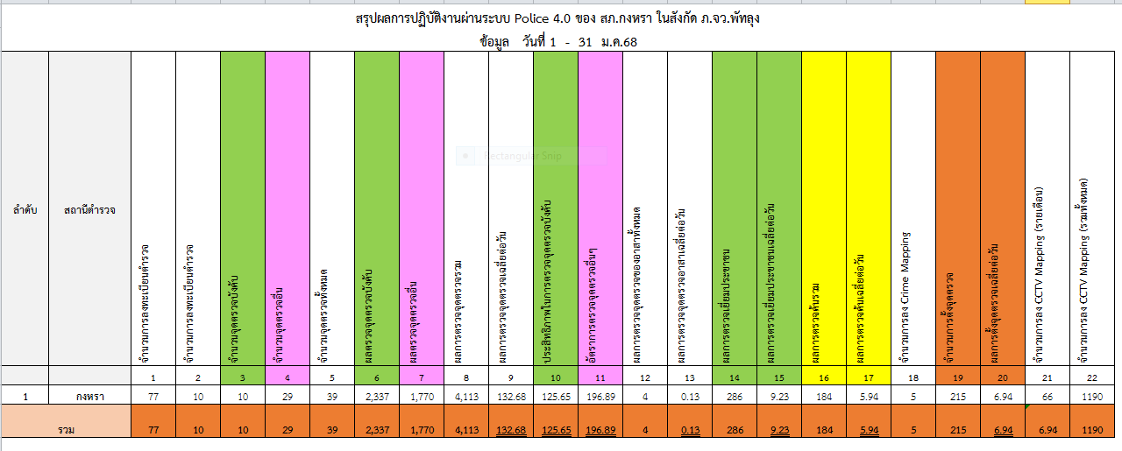
2.จับกุม
๑.วันที่ ๙ ม.ค.256๘ เวลา 2๒.๐๐ น.ร.ต.อ.พงศ์ศักดิ์ เพ็ชรแก้ว รอง สวป.ฯ พร้อมพวก จับกุม
นายอาซีด ไหมหมาด พร้อม ของกลางยาบ้า ๒๕ เม็ด สถานที่จับกุม ถนนสายบ้านคู - ป่าแก่ออก ม.7 ต.คลองเฉลิมฯ

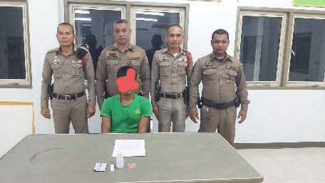

๒.วันที่ ๒๐ ม.ค.256๘ เวลา ๑๘.๐๐ น. ร.ต.อ.สันถัต ชุมทอง รอง สวป.ฯจับกุมนายพัน บุญพรัด พร้อมของกลางยาบ้า ๑๐ เม็ด สถานที่จับกุม บริเวณถนนบ้านนายวน-เกาะขัน ม.๘ ต.กงหรา

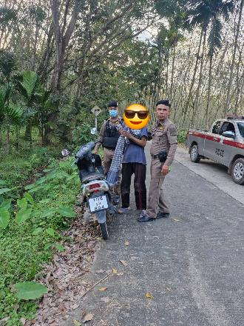

๓.วันที่ ๒๒ ม.ค.256๘ เวลา ๒๓.๐๕ น. ร.ต.ท.จำนงค์ ชูสีอ่อน รอง สว(ป.)ฯจับกุมนาย ภานุวัฒน์ ศรีรักษา พร้อมของกลางยาบ้า ๒ เม็ด สถานที่จับกุม บริเวณริมถนนในหมู่บ้าน บ้านชะรัด(หน้าร้านขายของชำ) ตำบลชะรัดฯ

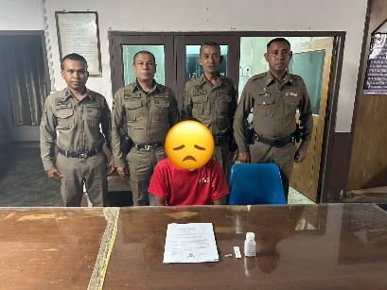

ตรวจยึด รถจักรยานยนต์
๑.วันที่ ๑๙ ม.ค.256๘ เวลา ๑๗.๐๐ น. ร.ต.ท.จำนงค์ ชูสีอ่อน รอง สว.(ป.)ฯ ตรวจยึดรถจักรยานยนต์ จำนวน ๑ คัน สถานที่ตรวจยึด บริเวณ ถนนสายชลประทาน – ศาลาแม็ง ต.คลองเฉลิมฯ

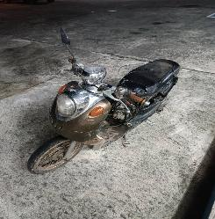

3.ซ้อมแผนเผชิญเหตุ บุคคลคลุ้มคลั่ง จำนวน 1 ครั้ง
วันที่ ๓๑ มกราคม ๒๕๖๘ เวลา ๐๙.๓๐ น. พ.ต.ท.พิทักษ์พล สมพงศ์ รอง ผกก.ฯ พร้อมชุดร้อยเวร ๒๐ ซักซ้อมแผนเผชิญเหตุบุคคลคลุ้มคลั่งอาละวาด ณ โรงเรียนดรุณศาสตร์สหวิทยามูลนิธิ ม.๘ ต.คลองเฉลิมฯ

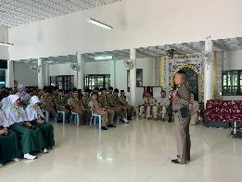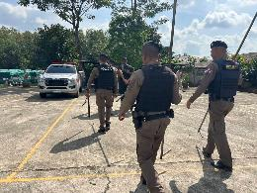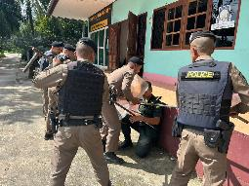
4.ตรวจโรงแรม/รีสอร์ท

วันที่ ๒๖ ม.ค.256๘ เวลา ๐๘.๕๐ น.ร.ต.อ.สันถัต ชุมทอง รอง สวป.ฯร้อยเวร๒๐ฯ พร้อมพวก ตรวจกงหราวิเวอร์ซ์รีสอร์ท ๒๗๙ ม.๑๑ ต.คลองเฉลิมฯ พบนายดาหรี นะหละ ผู้ดูแล

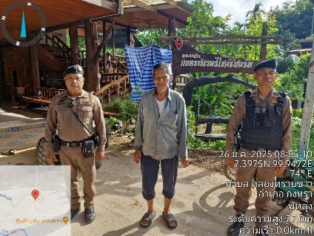
5.ตรวจเซเว่น
วันนี้ (๒๕.ม.ค.๖๘) เวลาประมาณ ๒๒.๔๐ น. ร.ต.ท.จำนงค์ ชูสีอ่อน รอง สว(ป.)ฯ /ร้อยเวร ๒๐ พร้อมกำลัง
ว.๔ เปิดสัญญาณไฟวับวาบ จุดเสี่ยง จุดหล่อแหลม , ร้านสะดวกซื้อเซเว่น คลองทรายขาว ตรวจค้นบุคคลและ กลุ่มวัยรุ่น เพื่อป้องกันเหตุ อาชญากรรมเกี่ยวกับทรัพย์ แข่งรถในทาง และ ตรวจค้นกลุ่มวัยรุ่นต้องสงสัย

